**深圳市城市管理和综合执法局**

**2019年第四季度以案释法典型案例**

**一、行政处罚案件**

**案例一**

**标题：公共厕所维护管理未达管理标准案**

**一、案情**

**行政相对人**：****有限公司益田店，统一社会信用代码：9144********67040W，负责人：李某。

**案件名称**：****有限公司益田店公共厕所维护管理未达标准案

**行政处罚决定书编号**：[2019]深福福田城行罚决字第0155号（NO.0002194）

**处罚事由**：公共厕所维护管理未达标准

**处罚依据**：《深圳市公共厕所管理办法》第二十条、二十九条

**处罚结果**：当事人已整改并缴纳罚款人民币500元整

**处罚时间**：2019年5月22日

**行政执法主体**：深圳市福田区城市管理和综合执法局

**具体案情：**2019年5月22日15时，执法人员巡查至福民路北面，发现****有限公司益田店对其店内公共厕所的维护管理未达规定标准--公厕地面有烟头、纸屑等杂物，便器内有污垢、杂物和积存粪便，严重影响市容环境卫生，易造成社会公众使用公厕不便。

经查营业执照，****有限公司益田店负责人为李某某，社会信用统一代码9144********67040W。执法人员现场拍照并制作勘验笔录，仔细记录违法现场情况、收集证据，并迅速报告立案审批、录入深圳市数字化综合执法系统。立案后执法人员向当事人出具了《责令停止（改正）违法行为通知书》，当日，当事人委托工作人员到执法队接受调查，我队执法人员告知其相关权利义务后对当事人进行询问，认真听取其陈述、申辩，经过调查并结合前期调查所得证据，执法人员作出[2019]深福福田城行罚告字第0155号《行政处罚事先（听证）告知书》，由两名承办执法人员直接送达当事人，并准确告知了当事人相关权利义务、法律规定，以及拟对当事人作出罚款人民币500元的行政处罚。

因当事人对违法事实的认定及处罚无异议、经执法人员责令其自行改正违法行为并由其申请同时作出行政处罚决定，执法人员于当天作出[2019]深福福田城行罚决字第0155号《行政处罚决定书》：对当事人罚款人民币500元整。2019年5月24日，当事人主动缴纳罚款，履行处罚决定。鉴于当事人已自行改正并接受处罚，履行有关行政处罚决定，经执法队部门负责人、单位负责人的审核批准，本案于当日结案。

**二、解析**

公共厕所的产权单位往往有其自身的主营业务或职能，因此公厕本身的维护管理常常被忽视，造成严重影响公共场所环境卫生的问题，根据《深圳市公共厕所管理办法》第二十条的规定，公共厕所的维护管理应当符合相关标准，并达到以下要求：

（一）通风、照明良好；

（二）地面无积水、痰迹、烟头、纸屑等杂物；

（三）无蛆、无明显臭味；

（四）便器内无污垢、杂物和积存粪便；

（五）配备洗手器具、镜子、挂衣钩、垃圾桶等；

（六）公共厕所维护管理技术标准和规范规定的其他要求。

如上文案情所述，该案当事人的行为违反了上述条款的第二项、第四项，根据《深圳市公共厕所管理办法》第二十九条规定，由区主管部门责令产权单位--即华润万家有限公司益田店限期改正，处伍佰元罚款。

**三、普法释法意义**

城市公共厕所是城市基础设施的必要组成部分，既可方便市民生活、满足生理需要，又是城市的人文景观之一。公厕的干净整洁、维护达标是一个城市公共文明的体现，公厕的管理也是城市管理和建设的重要组成部分。深圳市从2017年开始“厕所革命”；2019年5月，深圳市福田区城市管理和综合执法局有针对性的开展社会公共厕所专项整治行动和专项执法；街道执法人员通过日常巡查，发现了我辖区公厕的现实问题，对于这些问题，需要多方协作，既需要政府的管理和监督，又需要各公厕产权单位的配合和维护、履行自身义务，共同建设干净、卫生、人性化的公厕，维持良好的市容环境。

从行政执法的角度看，本案于2019年5月21日立案，结案于2019年5月24日，从巡查、调查、告知、处罚、执行总共不超过四个工作日，体现了高效执法。从本案中我们可以看出，形成高效的法治实施体系，不仅需要行政机关内部流转通畅、衔接完善、程序严格；也需要行政相对人的积极配合--本案中当事人华润万家有限公司益田店在了解到自己的违法行为后，立即整改、认真接受调查、协助调查、履行处罚决定，才达到了案件快速完结、节约行政资源的效果。且华润属于本地区影响力较大的商户，其行为对地区内其他商户有一定示范作用，执法人员对其违法行为查处、当事人的积极配合，向其他商家做出警示：公厕、市容环境卫生需认真维护，严格执法、全民守法需行政机关与社会公众共同推进。

党的十八大以来，民主法治建设迈出重大步伐，推进全面依法治国的总目标要从基层执法做起，城管市容执法不容忽略。日常巡查、执法、宣传教育，点滴积累，都是贯彻中国特色社会主义法治理念、坚持中国特色社会主义制度的体现，是坚持依法治国、依法执政、依法行政共同推进的体现，是坚持法治国家、法治政府、法治社会一体建设的体现，是促进国家治理体系和治理能力现代化的体现。

**案例二**

**标题：梁某某携带犬只户外活动未束犬链案**

**一、案情**

**行政相对人：**梁某某，身份证：220125XXXXXXXX3412。

**案件名称：**梁某某遛狗未束犬链案

**决定书编号：**[2019]深南城综罚决字第8150号

**处罚事由：**携带犬只户外活动未束犬链

**处罚依据：**《深圳市养犬管理条例》第三十九条

**处罚结果：**当事人已整改并缴纳罚款人民币500元整。

**处罚时间：**2019年11月26日

**处罚部门：**深圳市南山区城市管理和综合执法局

**具体案情：**2019年11月26日，桃源街道执法队巡查发现，当事人梁某某在深圳市南山区桃源街道光前村村委楼两侧大榕树旁的停车场内遛狗时未束犬链，宠物狗是腊肠犬，全身黄色毛发。桃源街道执法队于2019年11月26日予以受理立案调查，执法人员对违法现场进行勘验记录并拍照取证。2019年11月26日对当事人进行调查询问。经调查询问并认真听取其陈述、申辩，结合前期调查取证所得证据，2019年11月26日，执法队向当事人作出并送达《行政处罚事先（听证）告知书》，拟对当事人作出警告并罚款人民币500元的行政处罚。因当事人对违法事实的认定及处罚无异议，自愿放弃陈述申辩的权利并申请尽快作出行政处罚决定，执法队于2019年11月28日作出并送达《行政处罚决定书》：警告并罚款人民币500元整。

**二、解析**

（一）当事人认定和违法事实清楚

本案中，执法人员是在巡查时发现当事人梁某某在光前村村委楼两侧大榕树旁的停车场内遛狗，未束犬链。露天停车场，车多，人多，不仅容易对行人造成恐慌，也容易对犬只造成伤害。执法人员发现这个情况后，分工合作，进行现场拍照取证和制作现场勘验笔录，同时，联系确认犬只的主人。确认犬只的主人后，立即责令其给犬只系犬链，约束犬只，避免对行人造成恐慌。经过调查取证，有现场照片、现场勘验笔录、调查询问笔录等证据为证，本案当事人梁某某认定准确，违法事实清楚。

（二）严格遵守执法程序

从2019年11月26日立案到2019年11月28日结案，执法程序时间短，有效节约执法成本。执法人员对于立案、调查、审理、告知、法制审核、决定处罚的每一个环节都密切跟进。在调查环节中，必须保证程序的正当合法。执法人员应不少于2人，并向当事人或有关人员出示自己的证件，告知当事人有申请回避的权利。向当事人直接送达《行政处罚事先（听证）告知书》后，告知当事人拟作出处罚决定的事实、理由及依据，并告知当事人依法享有的权利；另一方面也应听取当事人的陈述与申辩意见，对当事人提出的事实、理由和证据进行复核，且不得因当事人的申辩而加重处罚。确认当事人书面申请放弃陈述申辩的权利并申请马上作出行政处罚决定后，向当事人作出并送达《行政处罚决定书》。

（三）适用法律法规准确

针对携带犬只进行户外活动时有相关规定，根据《深圳市养犬管理条例》第二十三条规定，犬只进行户外活动时，应当由成年人牵领，为犬只携带号牌、束犬链。携犬人应当携带养犬登记证，并遵守下列规定：（一）避让老年人、残疾人、孕妇和儿童；（二）犬只在户外排泄的粪便，携犬人应当立即清除；（三）携带犬只乘坐出租小汽车的，应当征得驾驶员同意；（四）携带犬只乘坐电梯的，应当采取有效措施防止犬只伤人。《深圳市养犬管理条例》第三十九条规定，违反本条例第二十三条、第二十四条、第二十五条规定，携带犬只进行户外活动、携带犬只进入禁止进入的公共场所或者限制犬只进入的场所的，管理单位可以暂扣其犬只，由区主管部门给予警告，并处以五百元罚款。因此，对携带犬只户外活动未束犬链的行为，在作出行政处罚前应当责令当事人整改，要求当事人立即给狗狗束上犬链，并作出“警告，并处以五百元罚款”。

**三、普法释法意义**

随着城市不断发展，人民生活水平逐步提高，养犬渐渐成为许多人提升日常生活质量的一种方式。然而，一些市民在日常养犬时缺乏公共意识，随意遛犬、犬只随地大小便，给其他市民生活造成困扰。而且，饲养犬只数量的增多，导致了犬吠噪音扰民、犬只伤人等一系列与养犬相关的不文明行为成为了城市管理和发展的一道难题。因此，为了规范养犬行为，维护市容环境和社会秩序，深圳特别针对养犬行为，制定颁布了《深圳市养犬管理条例》，其中第二十三条规定了犬只进行户外活动时，应当由成年人牵领，为犬只携带号牌、束犬链。另外，养犬人在户外行动时，也要（一）避让老年人、残疾人、孕妇和儿童；（二）犬只在户外排泄的粪便，携犬人应当立即清除；（三）携带犬只乘坐出租小汽车的，应当征得驾驶员同意；（四）携带犬只乘坐电梯的，应当采取有效措施防止犬只伤人。养犬人在户外行动遛狗时，主动避让他人，也可以采取有效措施防止犬只伤人。执法部门除了对违反《深圳市养犬管理条例》相关规定的养犬人依法执法外，也开展了文明养犬普法宣传，促进养犬人自觉学习养犬知识，养成良好的养犬行为，营造和谐的养犬氛围。

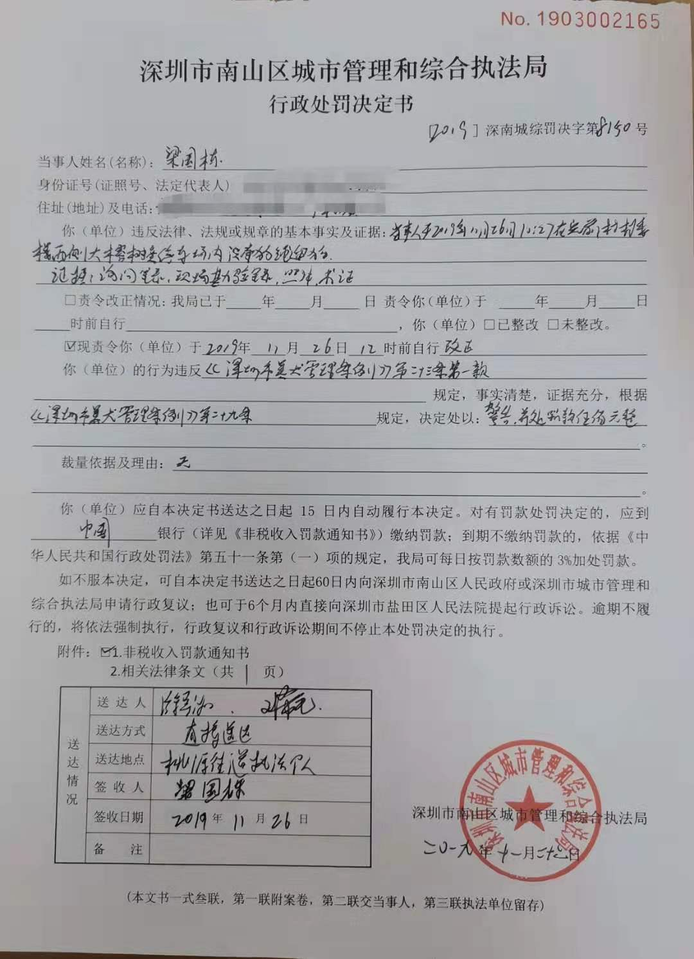

**案例三**

**标题：温某某在公共绿地停放车辆案**

1. **案情**

**行政相对人：**温某某，身份证号：445224XXXXXXXX5114。

**案件名称：**温某某在公共绿地停放车辆案

**决定书编号：**[2019]深龙坂城行罚决字第859号

**处罚事由：**在公共绿地停放车辆

**处罚依据：**《深圳经济特区绿化条例》第六十九条

**处罚结果：**当事人已缴纳罚款人民币3230元整

**处罚时间：**2019年9月5日

**处罚部门：**深圳市龙岗区城市管理和综合执法局

**具体案情：**2019年9月5日，坂田街道执法队巡查发现位于坂田街道象角塘社区坂李大道佳兆业城市广场旁绿化带上，温某某在公共绿地停放车辆，执法队执法人员现场进行了测量，经测量，在公共绿地停放车辆占用公共绿地面积6.46平方米，并制作现场勘验笔录及对该案进行立案处理，且通知当事人到坂田街道执法队处理。当事人温某某于2019年9月5日到执法队接受调查询问。经调查询问并认真听取其陈述、申辩，结合前期调查取证所得证据，执法队向当事人作出[2019]深龙坂城行罚告字第859号《行政处罚事先（听证）告知书》，拟对当事人作出罚款人民币3230元的行政处罚。因当事人温某某对违法事实认定及处罚无异议并申请同时作出行政处罚决定，执法队于当天作出[2019]深龙坂城行罚决字第859号《行政处罚决定书》，罚款人民币3230元整。

1. **解析**

针对此类在公共绿地停放车辆案，根据《深圳经济特区绿化条例》第六十九条的规定，是按照所占用或者损毁绿地面积每平方米五百元以上二千元以下的标准处以罚款，处罚金额以面积为单位，执法过程中应对未经批准擅自占用公共绿地的面积进行精确测量，维护当事人合法权益。

在调查环节中，必须保证程序的正当合法。执法人员应不少于2人，并向当事人或有关人员出示自己的证件，一方面应告知当事人其作出处罚决定的事实、理由及依据，并告知当事人依法享有的权利；另一方面也应听取当事人的陈述与申辩意见，对当事人提出的事实、理由和证据进行复核，且不得因当事人的申辩而加重处罚。

1. **普法释法意义**

随着居民生活水平的提高，私家车的数量在近几年大幅增长，随之而来的是停车难问题。但是停车难题并不能成为破坏公共绿地的理由。占用公共绿地停放车辆的行为呈现反复多发的特点，极易导致黄土裸露、对公共绿地造成较大的破坏。城市绿化是影响城市美观的最直接因素，也是最重要的基础。呼吁大家自觉担负起“城市绿化监察员”的角色，在生活工作中发现问题，及时上报并解决问题，与政府共同建设美丽深圳，共同创建全国文明城市，打造整洁有序、干净美观的宜居城市。

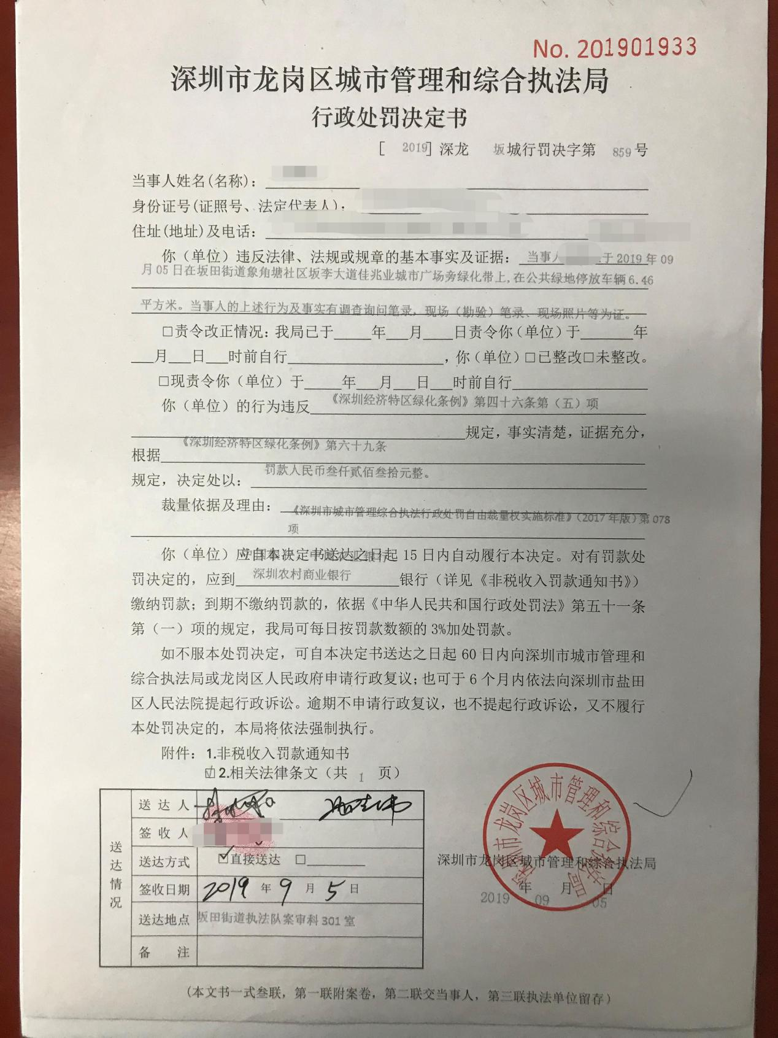

**案例四**

**标题：深圳**信息技术有限公司占用城市道路**

**及其两侧、人行隧道和其他公共场所摆摊设点案**

**一、案情**

**行政相对人：**深圳**信息技术有限公司，统一社会信用代码：9144********FKX724，法定代表人：胡某，身份证号码：330724*********5823

**案件名称：**深圳**信息技术有限公司占用城市道路及其两侧、人行隧道和其他公共场所摆摊设点案

**决定文书编号：**深罗东晓城行罚决字[2017]第120144号

**处罚事由：**占用城市道路及其两侧、人行隧道和其他公共场所摆摊设点

**处罚依据：**《深圳经济特区市容和环境卫生管理条例》第二十二条

**处罚结果：**当事人已缴纳罚款人民币224900元整

**处罚时间：**2019年5月27日

**处罚部门：**深圳市罗湖区城市管理和综合执法局

**具体案情：**2017年11月17日，东晓街道执法队巡查发现深圳**信息技术有限公司深圳市罗湖区布吉农批市场二楼入口右侧人行道、布吉农批人行通道、翠山路花半里门口人行道、布吉路1008号右侧人行道、布吉路独树村2公交站、布吉路独树村公交站右侧人行道等城市道路、公共场所，摆放贴有**单车标识的共享单车，设置互联网租赁自行车经营点，占地面积合计为38.22平方米。执法队员调查取证后，下发《责令改正通知书》要求运营单位及时整改。

2017年11月17日，执法人员向执法队领导汇报了巡查的详细情况，经批准，于当天对深圳**信息技术有限公司占用城市道路及其两侧、人行隧道和其他公共场所摆摊设点一案立案调查。同日，执法人员向该公司现场工作人员钟志园送达了《责令改正通知书》，要求其将案件情况上报给公司负责人，并要求该公司安排专人负责对接执法队，协助案件调查。2017年11月20日至11月24日期间，执法人员巡查中又多次发现深圳**信息技术有限公司占用布吉路独树村公交站台，太白路3033号、金稻田路清水河新村1栋沃玛淇商店门口人行道、布吉检查站东广场入口人行道等多处城市道路、公共场所设置互联网租赁自行车经营点，总计占地面积224.9平方米。

因本案案情重大，为确保案件事实清楚，证据合法充分，执法文书完备、规范，执法人员前后共发出《责令改正通知书》16份，制作现场检查笔录16份，询问笔录12份。同时，在案件调查过程中，因当事人人事变动频繁，多次更换委托代理人，东晓街道执法队本着教育为主、处罚为辅，以促进行业有序发展作为主要目的，一直积极联系督促深圳**信息技术有限公司相关负责人主动配合处理。2019年4月30日，报请区局法制部门审核同意后，向当事人发出深罗东晓城行罚告字[2017]第120144号《行政处罚告知书》和深罗东晓城行罚听字[2017]第120144号《行政处罚听证告知书》，告知拟做出行政处罚的事实、理由、依据、内容及其享有陈述、申辩和听证的相关权利。

2019年5月28日，在听取了当事人陈述申辩意见并认真复核后，根据《深圳经济特区市容和环境卫生管理条例》第二十二条第二款之规定，对深圳**信息技术有限公司作出深罗东晓城行罚决字[2017]第120144号《行政处罚决定书》，处以罚款人民币224900元整的行政处罚。2019年7月19日，当事人全额缴纳了罚款。

**二、解析**

针对此类占用城市道路及其两侧、人行隧道和其他公共场所摆摊设点案，应先对涉案面积进行测量，及时制作现场勘验笔录，必要时可邀请社区工作人员到场见证。再找到相关负责人，向其阐明其主体责任，并对其进行法制教育。对于这种屡屡违反规定的行为，应当根据《深圳经济特区市容和环境卫生管理条例》第22条的规定和《深圳市城市管理综合执法行政处罚自由裁量权实施标准（2017年版）》的相关规定，对其进行处罚。

**三、普法意义**

为维护城市市容，警醒市民和各责任单位不要随意占用城市道路及其两侧、人行天桥、人行隧道和其他公共场所堆放物品、摆摊设点、销售商品，《深圳经济特区市容和环境卫生管理条例》作出禁止擅自占用城市道路及其两侧、人行天桥、人行隧道和其他公共场所堆放物品、摆摊设点、销售商品的相关规定。

共享单车给市民出行带来便利的同时，由于责任单位运营管理不到位导致的乱停乱放、堆积倒伏、车辆残旧破损、随地丢弃等问题，已经成为城市精细化管理的短板和突出问题。市、区和街道各级职能部门也多次约谈运营企业督促加强管理，效果不显。本案中，东晓街道执法队对辖区内的共享单车问题，依据《深圳经济特区市容和环境卫生管理条例》做出行政处罚的同时，给予当事人警示，促使当事人直面存在问题，进一步落实企业主体责任，不推诿不逃避，积极主动做好共享单车秩序运营维护管理。

行政处罚决定书：

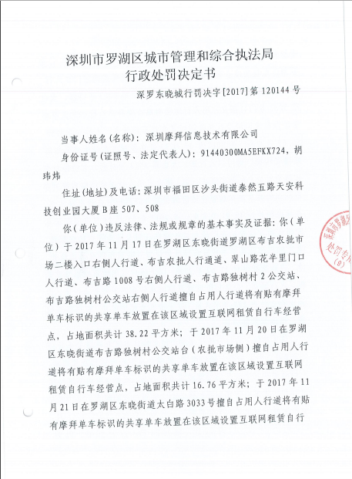

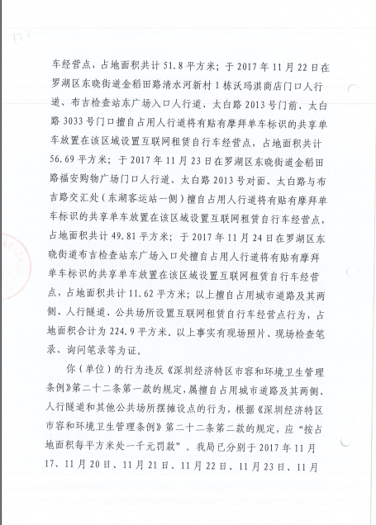

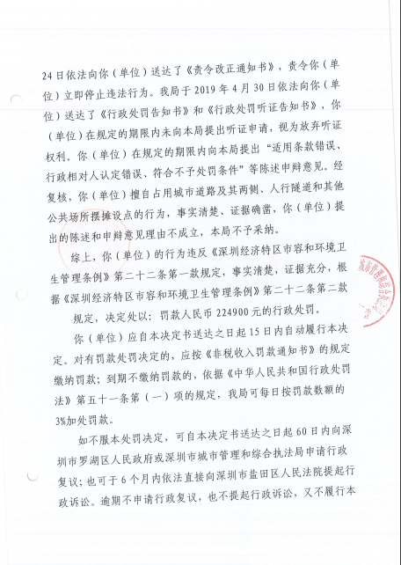

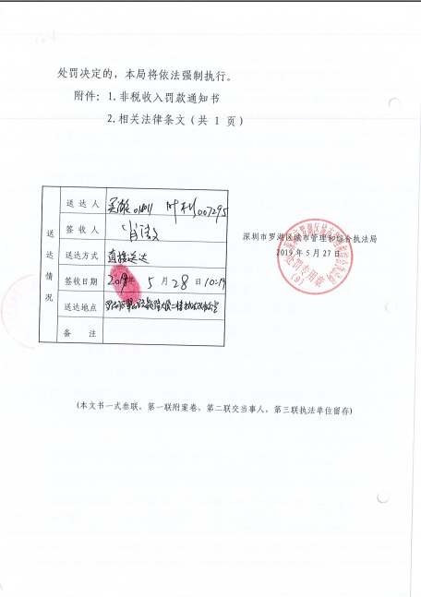

**二、行政许可案件**

**案例一**

**标题：广东大鹏液化天然气有限公司申报“占用城市绿地审批”行政许可事项案例分析**

**一、基本案情**

**行政相对人及其身份代码：**广东大鹏液化天然气有限公司；社会统一信用代码：9144********50563J

**案件名称：**占用南坪快速路城市绿地

**决定文书编号：**深城许字【2019】第【绿025】号

**事由：**银湖山郊野公园段天然气管道地灾安全隐患整治工程临时占用城市绿地。

**法律依据：**《城市绿化条例》第十九、二十一条，《广东省城市绿化条例》第二十五、 二十六条，《深圳经济特区绿化条例》第三十七、三十八、三十九、四十四、四十五条。

**决定内容：**同意临时占用绿地，位置：南坪快速路西往东方向K12+600处（雅宝隧道附近）绿地，面积40平方米。临时占用绿地期限自2019年11月21日至2020年3月14日止。

**许可时间：**2019年11月21日

**许可部门：**深圳市城市管理和综合执法局

**行政许可决定书全文：**见下图

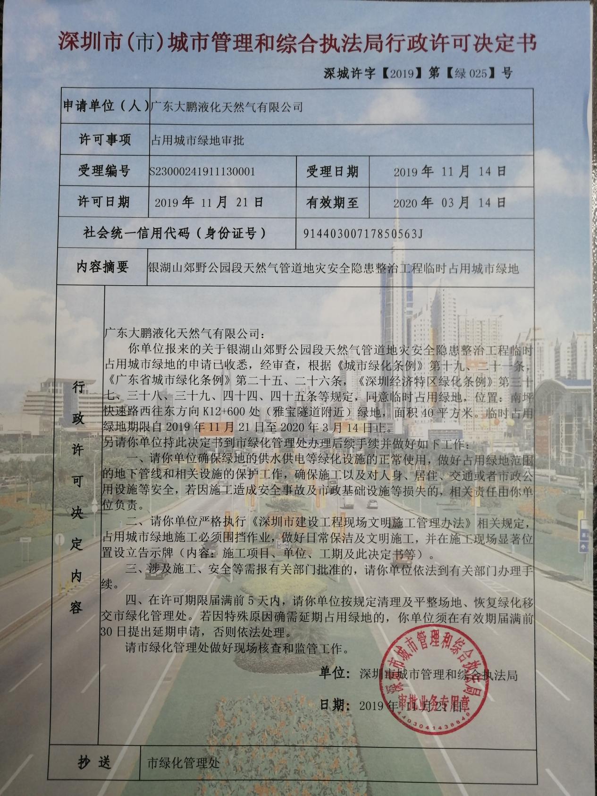

**二、案例解析**

案件处理过程中需注意的问题有：1.确保绿地的供水供电等绿化设施的正常使用，做好占用绿地范围的地下管线和相关设施的保护工作，确保施工以及对人身、居住、交通或者市政公用设施等安全，若因施工造成等损失的，相关责任申请单位负责。2.申请单位严格执行《深圳市建设工程现场文明施工管理法》相关规定，占用城市绿地施工必须围挡作业，做好日常保洁文明施工，并在施工现场显著位置设立告示牌（内容：施工项目、单位、工期和此决定书等）。3.涉及施工、安全等需报有关部门批准的，请申请单位依法到有关部门办理手续。4、在许可期限满5天内，请申请单位按规定清理及平整场地、恢复绿化移交市绿化管理处。若因特殊原因需延期占用绿地的，需在有效期届满前30日提出延期申请，否则依法处置。

**三、普法释法意义**

开展法制宣传教育，从“灌输型”向“解决型”转变，采用以案说法的方式，更能反映出法理与情理、道德与法律的关系，相比法律条文具有更强的说服力和吸引力，能够增强市民遵纪守法，培养市民法律责任感，让市民更深入了解绿化法规等，增强绿化法律意识，感受“绿化为我，我为绿化”，参与爱绿护绿行动。

深圳市城市管理和综合执法局

2019年12月30日